**ESCUELA NORMAL DE EDUCACIÓN PREESCOLAR**

CICLO ESCOLAR 2019-2020.

LICENCIATURA EN PREESCOLAR.



**COMPUTACIÓN**

**TRABAJO EN LINEA**

**DOCUMENTO FORMAL**

**MAESTRA:** Diana Elizabeth Cerda Orocio

**Alumna:** Andrea Judith Esquivel Alonzo

Diciembre 2019

Saltillo, Coahuila

Índice

Introducción: 1

Mi primera observación 2

Conclusión 12

Anexos 13

Bibliografía 14

# Introducción:

Es importante como futura educadora, llevar un registro de lo que pasa día a día en el jardín donde se realizan las observaciones, para ello se realizó una observación los días 6 y 7 de noviembre del año 2019, en el Jardín de niños Ramón G. Bonfil, ubicado en el municipio de Arteaga Coahuila, Boulevard Valdez Sánchez “carretera antigua a Arteaga” conociendo así a la directora de dicha institución, la maestra Rocío Edith Zertuche Jaramillo teniendo ahí poco tiempo de ser directora, pero teniendo 26 años de experiencia siendo licenciada en Educación Preescolar “Cuando se habla de observación no necesariamente tiene que ser con la vista si no que, también lo podemos sentir, como al tomar una fotografía, al grabar un video o un audio ya que al observar estamos participando en sentirlo. ” ( Álvarez y Gayou, 2003.)

# Mi primera observación

La directora Rocío lleva el mando del Jardín de niños Ramón G. Bonfil, ubicado en Arteaga Coahuila como antes mencionado, con clave 05CJN012020 y la zona escolar 107, cuentan con servicios de agua y luz, cerca de la institución de encuentra el centro de salud, para ser precisos se encuentra enfrente, para no tener ninguna inconformidad con los padres de familia sobre la seguridad hay vigilancia con las guardias y cada grupo la responsable son las educadoras, en respecto a la higiene cuentan con lo más básico que es el lavado de manos, inculcar valores, que el niño sea limpio que venga cuidado y con los papás, para evaluaciones llevan acompañamientos, registros de entradas y salidas , también cuentan con un cuadernillo especial para manejar los grupos, los reportes mensuales de asistencia y consejos técnicos también lo manejan y todo tipo de situaciones de registro, la maestra Rocío es egresada de la Normal Miguel F. Martínez en la ciudad de Monterrey, tiene una licenciatura en la Universidad Pedagógica de Monclova (UPM) y una maestría en Investigación de la Docencia en la Universidad de Santander “diplomados a todo lo que da” , tiene 26 años, su puesto lo obtuvo por medio de un examen., le toco hacer uno de promoción, anteriormente era escalofonario pero ella lo obtuvo así y va a cumplir 4 años, nunca tuvo una visión de que fuese a ser directora pero se le presento la oportunidad de este examen y se pudo superar, siendo directora, lo más difícil que se le presenta de su puesto es el trabajo colaborativo y que todos hagan lo que tienen que hacer, todos tiene que ayudarse “estamos en el mismo barco” y todos deben de tener una función y ejercerla, difícil colaborar tanto como con papás como con, maestros, director, alumno-maestra todo eso que hay que promover, los papás son exigentes pero también son cooperadores, exigen porque saben que el plantel puede dar el servicio y también los demás papás eligen ese jardín en vez de otros por lo mismo, el plantel cuenta con 4 docentes, 1 maestro de educación física y 1 trabajadora manual, en la forma de la enseñanza de las educadoras se guían más por el programa que les asignan, la relación con los padres es buena, depende de cual pueda ser el caso, en caso de tener un niño especial, solo cuenta el jardín con rampas lo que hace que no está equipado por ejemplo con algún baño especial etc. La cantidad de niños en la institución fue máxima de 36 alumnos por grupo que regularmente son de tercero, contaban con dos salones de primer grado un 1ro B y un mixto con 2do porque había padres que no podían cuidarlos y decidían por inscribirlos al igual que hay niños que tienen hermanos en grados más grandes y quieren estar con ellos, las actividades que hacen para integrar a los padres es la Kermesse para que ellos vean cómo se desarrollan sus hijos en el jardín pero algunos padres no asisten porque trabajan, la directora asume que todo lo que pasa con maestros directivos y trabajadores es su responsabilidad, porque es muy diferente estar frente a grupo que estar de directora, considera que nadie es más que alguien, el reto que tiene es que le da satisfacción que el jardín esté funcionando bien, que cuenten que al llegar los niños a una primaria están bien preparados , sacar bien a sus niños y que todo funcione bien “no existen dificultades si no retos y eso me gusta mucho”

El Jardín está ubicado en una zona baja, las calles pavimentadas se encuentran en mal estado, repletas de baches para ser precisos, las casas que se encuentran alrededor del jardín se ven de bajos recursos, pero los autos no, a un lado del preescolar, está el centro de salud y en la esquina de la misma está un expendio, las calles que rodean el jardín están sucias y llenas de yerbas muy grandes la calle principal que está afuera del preescolar esta de bajada.

La institución se encontraba en construcción por ello había materiales, como cemento blocks, grava, entre más fuera de ella.

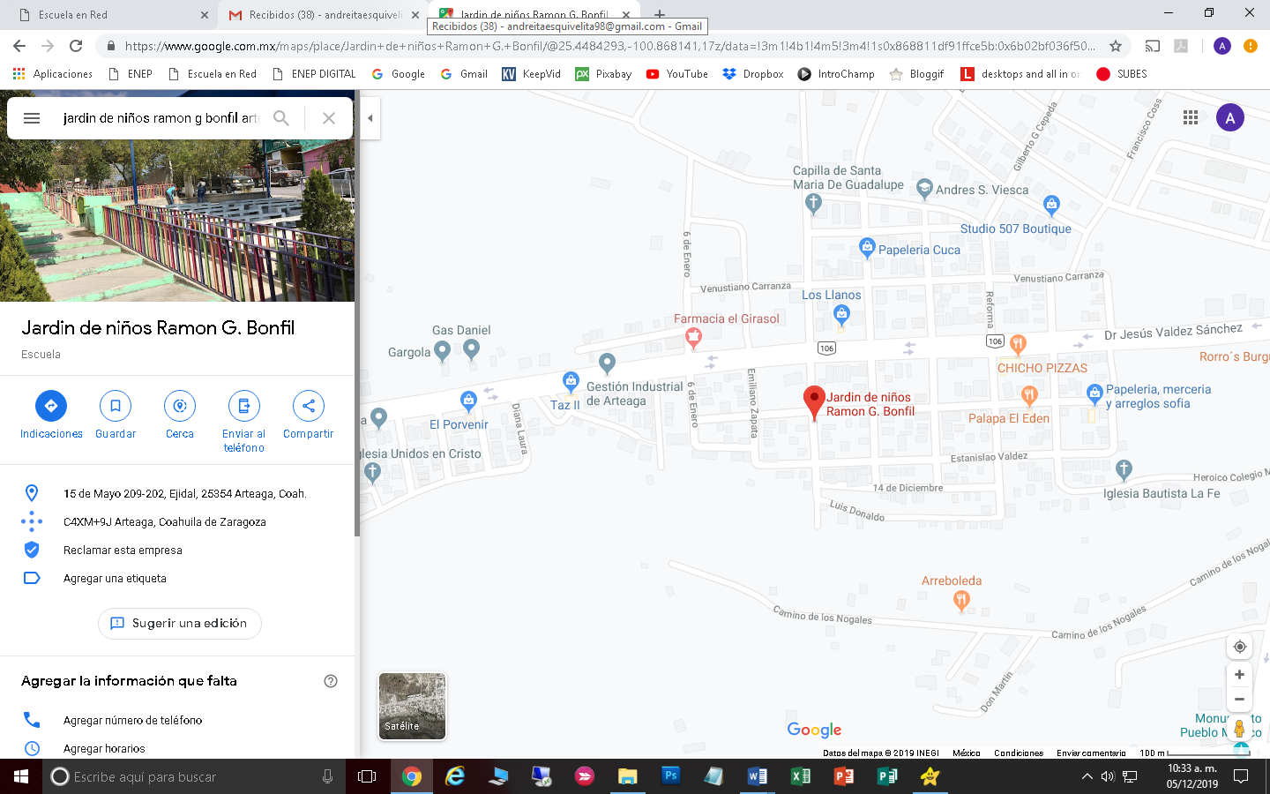

La estancia se hizo grata, la amabilidad de las educadoras junto la directora, empezamos nuestra labor como “Observador como participante: Quiere decir que el que participa lo hace en periodos cortos” (Álvarez y Gayou, 2003).

Al llegar al salón asignado es de primer grado sección B, está a cargo de la maestra Rosaura Alejandra Siller Ríos “Maestra Alejandra” teniendo 9 años de servicio, el grupo que atiende está conformado por 33 niños, lo que se pudo observar fue, que los niños no son demasiados hiperactivos, de una forma eran tranquilos para tener una edad muy corta

A la hora de entrada el primer día 6 de noviembre, desde muy temprano la maestra Alejandra, estaba preparando material y terminando de elaborar su planeación, los niños al llegar al salón, dejaban afuera sus mochilas en unos ganchos que se encontraban también afuera del mismo, al dejar sus mochilas, entraban y se sentaban en las sillas que se encontraban libres, también se pudo ver un a un niño llorando, entrando con su papá, la directora Rocío fue quien se hizo cargo de él “un niño que sabe que su figura de apego es accesible y sensible a sus demandas les da un fuerte y penetrante sentimiento de seguridad, y la alimenta a valorar y continuar la relación.” (Bowlby teoría del apego, 1969), después la maestra Alejandra se disponía contestando una entrevista a nosotros, que contesto con información buena. “Una entrevista en una conversación que tiene un propósito y una estructura. En la investigación cualitativa, la entrevista busca entender el mundo desde la perspectiva del entrevistado, y desmenuza los significados de sus experiencias” (Álvarez y Gayou, 2003).

“La enseñanza, más que una profesión, es una “misión” a la que uno se entrega, lo cual supone una gratuidad proclamada que no se condice con lo que la sociedad espera de una profesión, entendida como actividad de la cual se vive, es decir, de la que se obtiene un ingreso y una serie de ventajas Instrumentales” (Juan Carlos Tedesco, 2002)

La educadora Rosaura Alejandra Siller Ríos eligió desde pequeña ser maestra porque eso ya lo tenía de vocación, porque le gustaba mucho cuidar a sus primitos, si le gusta su profesión, si pudiera elegir otra profesión sin dudarlo lo volvería a elegir, cursó su licenciatura en la Normal de Preescolar, tiene 9 años laborando tiene también una maestría en Competencias Educativas en la UPN , lleva laborando en más de 20 jardines, en lo que lleva trabajando no le ha tocado tratar con niños especiales, actualmente en su grupo está en proceso de detectar a una niña con problemas de vista, ya se está tratando con un especialista, si tuviera algún niño como antes mencionado, estaría dispuesta a capacitarse para ayudarlo e informarse de cualquier cosa porque no se le prepara para algo así, si no para trabajar con niños en general, su trabajo ocupa el lugar número dos porque para ella es primero la familia, ha trabajado con los planes 2011 y con el nuevo 2018, no ha tenido problemas con los padres más sin embargo comenta que hay algunos que no quieren participar, pero los ha motivado porque el preescolar también es importante, el trato hacia sus alumnos es con amor, respeto y con mucho cariño, no ha llegado a tener problemas entre alumnos, la profesión docente dice que siente que no está muy bien valorada por los padres de familia y por la comunidad, les falta más estímulo y más apoyo para tener una educación de calidad, un reto para ella es el ambiente donde se está trabajando, las comunidades influyen mucho, tanto los padres de familia y en los niños, en sus planeaciones se basa en las necesidades e intereses de sus alumnos, trabaja un campo formativo por quincena para cuando les pidan las evaluaciones tener todo listo, no cambiaría nada del plan de estudio, las actividades dentro del aula es para que pongan en práctica la convivencia y afuera donde ellos se desenvuelvan sanamente, el único jardín rural donde ha trabajado es en Ramón G. Bonfil, el ambiente en el jardín es bueno porque tienen comunicación y forman buen equipo, los parámetros de evaluación utiliza, la observación porque quitaron las rubricas, sus formas de trabajo las considera divertidas donde se le invita a los niños a participar y a que jueguen, se involucra con la directora, como con el alumno y los padres de familia, involucra a los padres de familia en las actividades donde puedan apoyar a los niños, para que los niños los vean y puedan sentir su cercanía, las recomendaciones que le da a las futuras educadoras es: “si realmente les gusta y es su vocación y que lo hagan con amor porque van a estar toda la vida trabajando con ellos”

Al iniciar las clases, la educadora les dio los buenos días les hizo preguntas a los niños para que entraran más en confianza, porque estaban de una manera tímida cuando se estuvo observando, les preguntaba; ¿Qué desayunaron hoy? ¿notan algo diferente? los niños muy participativos respondían, nos dimos cuenta que algunos niños almorzaban. La maestra Alejandra mientras hizo un chequeo rápido de donde se encontraban los niños sentados y se dispuso a cambiar varios de lugar después les estaba dando un par de instrucciones; “ahorita vamos a salir a bailar, después vamos a salir a educación física y después las maestras que se encuentran aquí se van a presentar para que las conozcan un poquito”

El aula estaba decorada creativamente, en la puerta se pudo apreciar una lona ilustrada con superhéroes con la palabra “BIENVENIDOS”, al entrar se encontraba el escritorio de la educadora que no se encontraba de una manera decorado solo se encontraba el jabón de manos, papel sanitario y cuadernos, enseguida se encontraban barras en donde la maestra guardaba el material, como pinturas acrílicas, hojas entre más, arriba de dichas barras se encontraban cajas con juguetes, que los niños al salir al recreo utilizaban y compartían con sus demás compañeros, enseguida se encontraba la “Biblioteca” estaba repleto de libros a los cuales no pudimos indagar por creer que podíamos tirarlos, las ventanas se encontraban con protección y el vidrio se encontraba con dibujos pintados por los niños, específicamente eran monstros, había un lugar donde la trabajadora manual apilaba las sillas, también estaba un estante donde se guardaban todo tipo de acuarelas, a un lado se encontraba la pizarra, encima de ella estaban figuras geométricas la cual pude observar que estaba la representación y el nombre pero escrito de una manera que no contenían mayúsculas, a un lado se encontraba material representativo de los temas que se estaban viendo por último, también un apartado donde los niños iban y guardaban sus bolsas con colores.

Al salir del salón para dirigirse al patio a bailar, la docente los sacaba de manera ordenada, al estar ahí, los formaban, hacían una fila de niños y otra de niñas, ubicándolos por grados, los niños empezaban a bailar haciendo algunos pasos similares, pero de diferentes maneras, al frente de los niños se encontraba: la educadora Alejandra, el maestro de educación física, y otra educadora, ellos también bailaban. Al terminar la rutina, el profesor dio indicación de que solo se iban a quedar los niños de primer grado, después el maestro les dio los buenos días, les dijo que las actividades del día serian variadas, pero primero los sentó en unas escaleras, les hizo que contaran del 1-5 con una técnica de manos, abrir una mano, cerrar la otra, , “Que los niños cuenten correctamente no significa que tenga noción de cardinalidad” (Castro y Castro 2016) algunos niños no mencionaban los números o simplemente se confundían y había otros que si contaban y lo hacían de una forma muy fuerte casi gritando.  *“*los niños empiezan a contar oralmente de uno en uno… “(Baroody, Arthur J. 1997 )

Después a imitaron algunos animales, utilizando expresiones corporales para expresarse y así representar el animal que fue mencionado, los niños así tal cual indicación se dio a conocer, los niños lo hicieron, corrían de un lado a otro representando el animal que se dijo “También los gestos, los movimientos del cuerpo, ayudan a mostrar nuestra intención y a interpretarla. En efecto, los gestos comunican ya sea acompañando ya sea sustituyendo al lenguaje verbal sustituyendo en un momento dado aquella palabra que no se recuerda o no se conoce” (Briz, 2015)

El profesor en la actividad siguiente, les repartió a cada quien una pelota de plástico, les dijo que sintieran su textura y comentaran entre ellos como se sentía, los niños empezaron a decir que se encontraba suave y lisa “Experimenta con objetos y materiales para poner a prueba ideas y supuestos.” (Aprendizajes clave, 2017), después de manipular el material, en este caso la pelota, los dirigió a su salón, porque ya se había terminado la clase.

Como antes mencionado la Educadora Alejandra, les preguntó a los niños que, si querían que nos presentáramos, los niños dijeron que si, pero fueron muy pocos, comenzamos a hacerlo, diciendo cada quien nuestro nombre y los niños solo escuchaban, les comentó que nosotros estaríamos ahí para observar como trabajaban, momentos mas tarde igual los cuestionó diciendo ¿Cómo se encuentra el clima del día de hoy?, los niños para estar más seguros voltearon a las ventanas, la maestra tenía ya preparado material que consistía en que tenía tipos de climas: soleado, nublado, lluvioso, tormenta, frío etc. Ellos tenían que ubicarlo con una manzanita y pegarlo en frente, antes de que pasara a algún alumno, primero hizo que se cuestionaran, dudaran, estuvieran seguros para luego que de manera ordenada, levantaran la mano, después pasó a un alumno lo cual si acertó poniendo que el día era soleado “Explica las transformaciones en los espacios de su localidad con el paso del tiempo, a partir de imágenes y testimonios” (Aprendizajes clave 2017).

Antes de salir al recreo la maestra los ordenaba en una fila e iba poniendo ella jabón líquido en las manos de los niños, los niños iban saliendo directo al baño a lavarse las manos para así volver y comer su lonche “Practica hábitos de higiene personal para mantenerse saludable” (Aprendizajes clave 2017) , en cuestión de su lonche, ningún niño llevaba comida chatarra, la mayoría llevaba taquitos y sándwich, ellos desde pequeños tienen que saber que teniendo una alimentación sana hace que eviten enfermedades y su desarrollo sea mejor.

Acabando su lonche salían a recreo y tomaban algunos juguetes que se encontraban en las barritas, las niñas tomaban muñecas y nenucos y los niños carritos, caballos, pistas etc.

Al salir no se observó a niños jugando bruscamente al contrario eran muy compartidos e hiperactivos “Skinner (teoría conductista 1948) Supone que todos los comportamientos son respuestas a ciertos estímulos en el ambiente, o consecuencias de la historia del individuo”

Al entrar al salón nuevamente la educadora les preparó el material, iban a unir las emociones de los niños y niñas que se encontraban en una hoja, el niño triste con el igual, el niño feliz con el otro y así, después de que los unieran los tenían que pintar. Terminando el trabajo llegó lo más divertido manipular un trozo de masa, la Maestra Alejandra tuvo que hacer ella sola la mezcla, supusimos que con anterioridad ya habían realizado dicha actividad porque los niños se habían los materiales que se iban a utilizar, la maestra empezó a “amasar”, después les dio un cachito a cada niño llamándolos uno por uno, los niños se divirtieron mucho porque empezaron a ser creativos y comenzaron a hacer muchas figuras, muchos monstros, pero para ello la maestra les dijo que se iba a pintar la masa dependiendo de cómo se sentían: amarillo- feliz, rojo-furia, azul-tristeza, rosa-amor, verde-calma, negro-miedo, nosotras, practicantes ayudamos a ponerles la pintura en la masa ” Bruner (teoría constructivista-aprendizaje por descubrimiento,1960) Considera que los estudiantes deben aprender a través de un descubrimiento guiado que tiene lugar durante una exploración motivada por la curiosidad los niños también lo consideraban como un juego, porque reian y se compartían de sus masas

“La exploración y juegos son actividades centrales en la acción cotidiana de el niño y por lo tanto herramientas potentes para la enseñanza de las ciencias naturales en los primeros años. “(Quintanilla m Orellana M.LY Braza s., 2011)

Ya se aproximaba la hora de salida y los niños tenían que ordenar un poco su lugar, sabiendo que la basura se tenía que tirar en el cesto, después la maestra les puso una canción en la que cantaban que ya se iban, todos la cantaban de una manera muy fuerte.

Los padres llegaban muy temprano por ellos, llegaban de buena manera y siendo amables.

Segundo día 7 de noviembre, la maestra igual se estaba preparando para ahora sí, poder recibir a los niños, ellos seguían llegando tímidos por de nuevo vernos, cuando ya eran las 9 se pusieron a cantar una canción y hacia que se levantaran de sus asiento y marcharan muy fuerte, bailaban muy alegres, es eso llegó otra sección pero del mismo grado, los juntaron porque una señorita iba a realizar una plática sobre los derechos humanos, la señorita ya había ido anteriormente, nos dimos cuenta de eso porque ella estaba recordando lo que habían visto la sesión pasada y los niños gustosos la apoyaban, contaban brevemente sobre el cuento que se les había contado, los niños les pareció gustar porque se veían muy emocionados y prestaban atención a cualquier detalle, al terminar, los niños como el día anterior, formaron una fila para tomar jabón y regresar para comerse su lonche, los niños ya habían entrado más en confianza, la educadora al entrar al aula, espero a que se sentaran e hizo que la escucharan, les explicó una actividad en donde tenían que hacer una secuencia

Tenían que poner un color y después otro como por ejemplo: un rosa después un verde, los niños había ocasiones que se daban cuenta que se equivocaban y lo volvían a realizar hasta que les quedara muy bien “Cuando algo funciona satisfactoriamente, el niño establece una conexión o asociación entre el comportamiento y el resultado positivo. ... Si la respuesta va seguida de un hecho molesto, la asociación se debilita.” (Thorndike, **1911**)

“Teoría cognitiva: los niños no llegan a la escuela como pizarras en blanco” “(Baroody, Arthur J. 1997)

Los niños fueron llamados nuevamente ya concluida su actividad para realizar otra, pero esa la iban a realizar con ayuda de sus padres la maestra les dio una hija que contenía un cubo desarmado, ellos en el aula lo tenían que pintar conforme la emoción correspondía ya que concluían, guardaban sus colores en sus bolsitas e iban a dejarlas a su lugar, después la maestra nos dio las gracias como nosotras a ella, la maestra enseguida tuvo una junta con los padres de familia.

Los niños hablaban de una manera correcta, al decir el contenido de los cuentos que se pedían recapitular, de alguna manera se trababan pero están en proceso más importaba lo que contiene lo que iban a decir (Daniel Cassany, 1990)

“La lengua se presenta de una manera homogénea y perspectiva” (Cassany, 1990)

# Conclusión

Como próxima educadora, tengo que estar atenta a diversos factores que implica a que mis alumnos se desarrollen de forma sana, ayudándolos así a que puedan crecer de la mejor forma posible. Por eso es esencial la observación, para estar al pendiente de las necesidades de cada alumno, tanto como los problemas que se presenten (no escuchen bien, problemas visuales, alguna discapacidad matriz, problemas de violencia, alimentación), como el que no entiendan algunas actividades que se realicen en clase entre otros.

Estoy en primer semestre y es bueno que desde que ingresamos comencemos con las prácticas en este caso observación como ya se ha mencionado varias veces, para así saber a lo que nos enfrentaremos y si es que somos capaces de llevar acabo un grupo de más de 30 alumnos.

# Anexos

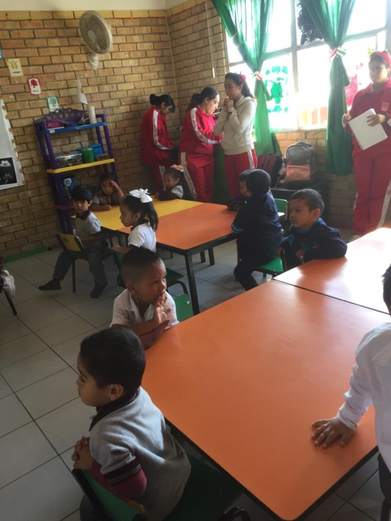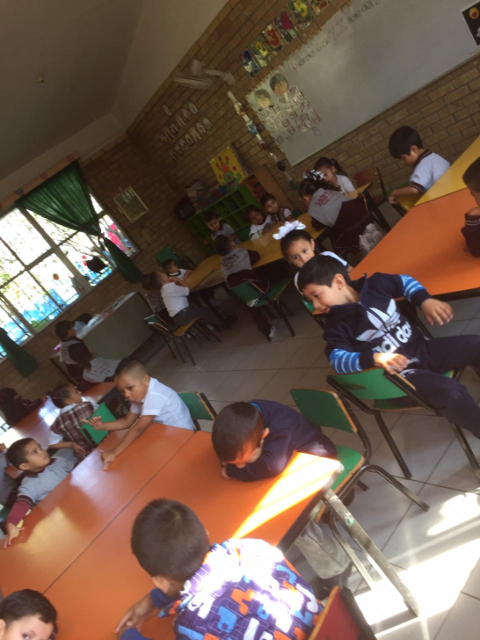

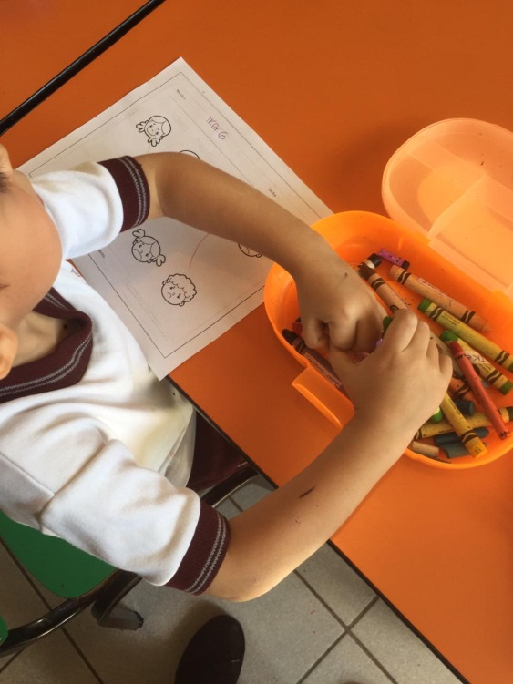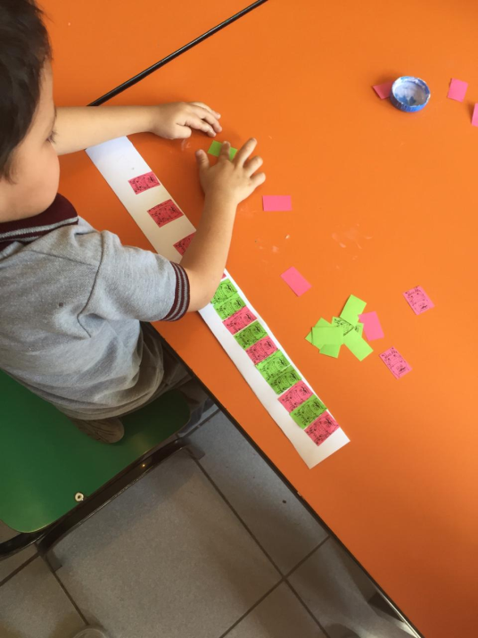

# Bibliografía

ÁLVAREZ-GAYOU JURGENSON, Juan Luis. Cómo hacer investigación cualitativa. *Editorial Paidós Mexicana SA Distrito Federal, México*, 2003.

BOWLY, J. Attachment and Loss (Vol. Volume 1). 1969.

LÓPEZ, Néstor; TEDESCO, Juan Carlos. Las condiciones de educabilidad de los niños y adolescentes en América Latina. *IIPE-UNESCO, Buenos Aires*, 2002.

CASTRO, Encarnación; MARTÍNEZ, Enrique Castro (ed.). *Enseñanza y aprendizaje de las matemáticas en educación infantil*. Pirámide, 2016.

BAROODY, Arthur J. Técnicas para contar. *AJ Baroody, El pensamiento matemático de los niños*, 1997, p. 63-82.

PARA LA EDUCACIÓN OBLIGATORIA, Modelo Educativo. Aprendizajes Clave para la Educación Integral Educación Primaria 1º Plan y programas de estudio, orientaciones didácticas y sugerencias de evaluación Primera edición, 2017. Secretaría de Educación Pública, Ciudad de México. 2017.

SKINNER, Burrhus Frederic. 'Superstition'in the pigeon. *Journal of experimental psychology*, 1948, vol. 38, no 2, p. 168.

CASSANY, Daniel. Enfoques didácticos para la enseñanza de la expresión escrita. *Comunicación, lenguaje y educación*, 1990, vol. 2, no 6, p. 63-80.